Исследование молекулярного взаимодействия водной компоненты буровых растворов с глинисто-аргиллитовыми породами методом ЯМР
Ускова Е.И.¹, Дорогиницкий М.М.², Скирда В.Д.³, Фатхутдинов И.Х.⁴
¹студент, ²сотрудник кафедры, ³заведующий кафедрой физики молекулярных систем, д.ф.-м.н., профессор
Казанский (Приволжский) федеральный университет, институт физики, Казань, Россия
⁴ведущий инженер технологической службы
ГК «Миррико», Казань, Россия
E-mail: elen.uskova@mail.ru

В процессе бурения в результате контакта водной составляющей буровых растворов с глинисто-аргиллитовыми породами происходит осыпи и обвалы стенок скважин. Исследование на молекулярном уровне физико-химических процессов взаимодействия воды с аргиллитами представляет интерес для совершенствования состава буровых растворов и ингибиторных присадок.
Одним из информативных методов исследования надмолекулярных структур и молекулярной подвижности является метод ЯМР-релаксометрии. На основе этого метода в настоящей работе предлагается ЯМР-методика оценки молекулярных характеристик взаимодействия водной компоненты буровых растворов с глинисто-аргиллитовыми породами. Следует отметить, что для исследования взаимодействия молекул воды с гидрофильными минеральными компонентами глинисто-аргиллитовых пород этот метод практически не применялся. В последнее время в ЯМР-исследованиях широко применяется новая методика получения 2D-карт совместных распределений времён ядерной магнитной релаксации [1, 2]. Необходимо отметить, что одномерные распределения времён спин-решёточной релаксации T₁ и спин-спиновой релаксации T₂, как и совместное двумерное распределение времён ядерной магнитной релаксации P(T₁,T₂) зависят от основной характеристики ЯМР-приборов – резонансной частоты. При сравнении результатов вычисления таких распределений по данным от различных ЯМР-приборов требуется дополнительная информация о дисперсионной зависимости времён T₁ и T₂.
На основе метода получения 2D-карт совместных распределений времён ядерной магнитной релаксации в настоящей работе предлагается новая ЯМР-методика оценки таких молекулярных характеристик взаимодействия как:
- спектр времён корреляции молекулярного движения, приводящего к флуктуациям потенциала взаимодействия молекул воды и гидрофильных минеральных компонент горной породы;
- спектр вторых моментов, который определяется магнитным окружением молекул воды;
- 2D-карты совместных распределений времён корреляции τ_{с} и вторых моментов Δω², позволяющие типизировать как состав, так и подвижность отдельных динамических фаз системы буровой раствор-аргиллит.
Методика основана на априорном предположении о механизме ядерной магнитной релаксации. Вычисляемое двумерное распределение P(τ_{с},Δω²) не зависит от характеристик ЯМР-релаксометров, что открывает возможность простого сопоставления данных ЯМР, полученных в различных лабораториях. Для анализа двумерных данных использовалось специально разработанное программное обеспечение, позволяющее вычислять 2D-карты P(T₁,T₂) и P(τ_{с},Δω²), показанные на рисунке 1.
Время корреляции τ_{с} определяется динамическим состоянием молекул, зависящим от температуры и величины потенциала молекулярного взаимодействия. Для жидкого состояния эта величина имеет значения порядка 10^{–12}с, а для твердого тела – более 10^{–9}с. Значение второго момента Δω² определяется магнитным окружением атома водорода ¹H в молекулах различных молекулярных структур и может быть оценено по известной формуле Ван-Флека [3]. Таким образом, распределение P₂(τ_{c},Δω²) содержит информацию о структурных и динамических молекулярных характеристиках и позволяет типизировать как состав, так и подвижность отдельных динамических фаз.
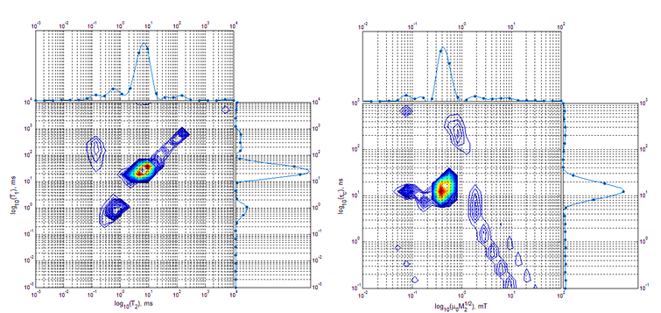
Рисунок 1 – 2D-карта P(T₁,T₂) совместных распределений времён ядерной магнитной релаксации T₁ и T₂ (слева); 2D-карта P(τ_{с},Δω²) совместных распределений времён корреляции τ_{с} и вторых моментов Δω² (справа)

Предложенный метод применялся к исследованию сорбции воды на гидрофильных минеральных компонентах горной породы (аргиллит). Для исследования ядерной магнитной релаксации использовался ЯМР-релаксометр Хроматэк Протон-20М. Для измерений применялась импульсная последовательность «IR(t₁)СPMG(t₂)» [1].
Метод построения 2D-карты совместных распределений вторых моментов и времён корреляции для взаимодействия P(Δω²,τ_{c}) позволяет:
- получить однозначную информацию о структуре окружения молекул воды и углеводородов в системе буровой раствор – глинисто-аргиллитовая порода;
- сравнить подвижность молекул воды и углеводородов в системе буровой раствор – глинисто-аргиллитовая порода;
- увидеть последовательность изменения структуры окружения сорбированных на гидрофильных компонентах аргиллита молекул воды в процессе насыщения для разных видов буровых растворов;
- оценить влияние ингибирующих добавок в буровые растворы на молекулярном уровне.

Литература
- Gizatullin B. Investigation of molecular mobility and exchange of n-hexane and water in silicalite-1 by 2D 1H NMR relaxometry/ B. Gizatullin, A. Savinkov, T. Schipunov, D. Melnikova, M. M. Doroginitskii, V.D. Skirda // Magnetic Resonance in Solids, 2018. V.20. I.1. P. 1-9.
- Song Y.-Q. T1–T2 Correlation Spectra Obtained Using a Fast Two-Dimensional Laplace Inversion/ Y.-Q. Song, L. Venkataramanan, M.D. Hürlimann, M. Flaum, P. Frulla, and C. Straley // Journal of Magnetic Resonance, 2002. N.154. P. 261–268.
- Van Vleck J. H. The Dipolar Broadening of Magnetic Resonance Lines in Crystals // Physical Review, 1948. V.74. I.9. P. 1168-1183.

